ALOJAMIENTOS CONCERTADOS
XII Jornadas ASPREH 2020

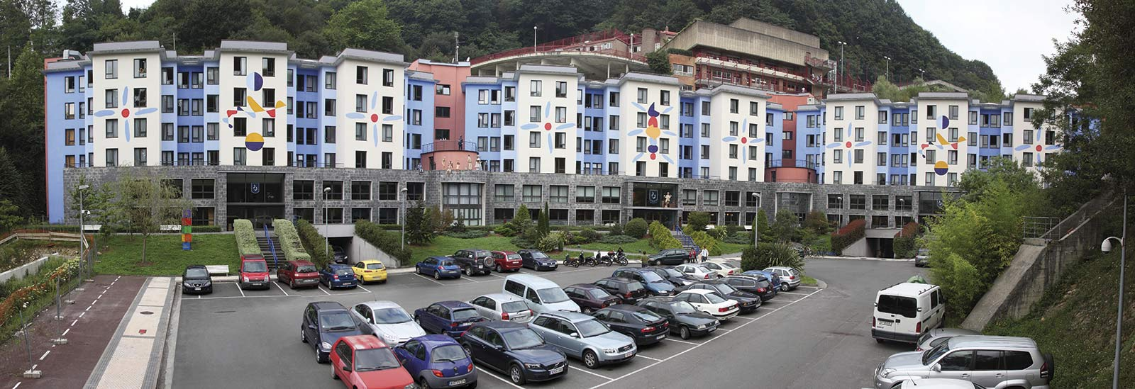
Hotel OLARAIN
Parada autobús línea G2: Magisterio.

Habitación Individual Alojamiento y Desayuno: 81,50 € una noche y 163 € dos noches.
Habitación Doble Alojamiento y Desayuno: 105,50 € una noche y 211 € dos noches.
Habitación Triple Alojamiento y Desayuno: 141,75 € una noche y 283,50 € dos noches.
(10% IVA incluido)

Reservas por correo electrónico a: bpagoaga@olarain.com indicando “XII Jornadas ASPREH”.

Tel: 943003300
www.olarain.com

